**Исто́рия самова́ра**

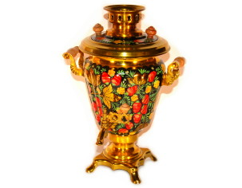Самова́р – само́ сло́во происхо́дит из словосочета́ния «сам ва́рит». Самова́р – это не про́сто прибо́р для чаепи́тия. Самова́р – это часть жи́зни и судьбы́ ру́сского наро́да, отражённая в посло́вицах и погово́рках, в произведе́ниях кла́ссиков ру́сской литерату́ры: А. С. Пу́шкина, Н. В. Го́голя, И. С. Турге́нева и т.д., в карти́нах ру́сских худо́жников. Самова́р – это поэ́зия. Это до́брое ру́сское гостеприи́мство. Это круг друзе́й и родны́х, тёплый и серде́чный поко́й.

Уви́тое хме́лем окно́ вера́нды, ле́тняя ночь с её зву́ками и за́пахами, от пре́лести кото́рых се́рдце замира́ет, круг све́та от ла́мпы с мате́рчатым ую́тным абажу́ром и, коне́чно же… ворча́щий, сверка́ющий ме́дью ту́льский самова́р на столе́.

Ту́ла и самова́р неразры́вно свя́заны как в исто́рии, так и в языке́. «В Ту́лу со свои́м самова́ром», -- говоря́т о неразу́мном посту́пке. Ту́льский самова́р – это усто́йчивое словосочета́ние, фразеологи́зм. Из-за вы́годного географи́ческого положе́ния вблизи́ Москвы́, разви́тия оруже́йного де́ла и месторожде́ния желе́зных руд Ту́ла ста́ла це́нтром произво́дства самова́ров.

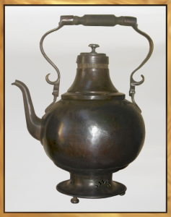Когда́ и кто изобрёл самова́р в исто́рии нет то́чных све́дений. Самова́р обя́зан свои́м появле́нием ча́ю. В Росси́ю чай завезли́ из А́зии в XVII ве́ке. Снача́ла он применя́лся как лека́рство у зна́ти и сто́ил о́чень до́рого. Чай стал конкуре́нтом сби́тню, традицио́нному ру́сскому напи́тку, изве́стному ещё со времён Дре́вней Руси́. Сби́тень – горя́чий напи́ток с мёдом и лека́рственными тра́вами. Он зава́ривался в сби́теннике, посу́де, напомина́ющей ча́йник. В XVII ве́ке на Ура́ле и в Ту́ле появи́лись самова́ры-ку́хни, кото́рые бы́ли внутри́ разделены́ на три ча́сти: в двух гото́вилась пи́ща, а в одно́й зава́ривался чай. Сби́тенник и самова́р-ку́хня бы́ли пре́дками самова́ра.

Сбитенник

В XIX ве́ке чаепи́тие с самова́ром стано́вится тради́цией, произво́дство самова́ров -- наро́дным про́мыслом. В Ту́ле существу́ет музе́й самова́ра, где вы мо́жете уви́деть самова́ры-произведе́ния иску́сства, как наприме́р, самова́ры-миниатю́ры, пода́рки де́тям Никола́я II, самова́р-избу́шка на ку́рьих но́жках и т.д.

Самова́р не про́сто посу́да. Газе́та «Ту́льские губе́рнские ве́домости» за 1872 год писа́ла: «Самова́р – друг семе́йного очага́».

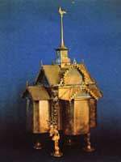**Вопросы и задания к тексту:**

1. Что означает слово «самовар»?
2. С чем в сознании русского человека ассоциируется самовар?
3. Какой город и почему стал центром производства самоваров?
4. Какие были предки у самовара?
5. Какие самовары можно увидеть в музее в Туле?
6. Почему газета «Тульские губернские ведомости» писала: «Самовар – друг семейного очага»? Обоснуйте свой ответ.

Самовар "Теремок". Тульский музей самовара.

1. Найдите в тексте пословицу и объясните ее значение. Подберите, если возможно, чешский эквивалент.
2. Составьте план текста и перескажите текст по плану.

**Словарь:**

Словосочета́ние – slovní spojení

Прибо́р – přístroj, zařízení

Судьба́ – osud

Посло́вица – přísloví

Погово́рка – pořekadlo

Гостеприи́мство – pohostinnost

Хмель – chmel

Пре́лесть – půvab

Мате́рчатый абажу́р – stínidlo z tkaniny

Сверка́ющий – blýskající se (от сверка́ть – blýskat se, třpytit se)

Фразеологи́зм – frazém, ustálené slovní spojení

Оруже́йное де́ло – zbrojnictví

Месторожде́ние – naleziště

Изобрёл – vynalezl (от изобрести́ – vynalézt)

Знать (сущ.) – šlechta

Напомина́ющий (что? В.п.) – připomínající (от напомина́ть – připomínat)

Оча́г – krb (ую́т семе́йного очага́ – teplo rodinného krbu)